Инструкция по подключению ноутбука с windows 7 к беспроводной сети RANEPA(802.1x)

1. Зайти в панель управления, открыть Центр управления сетями и общим доступом.
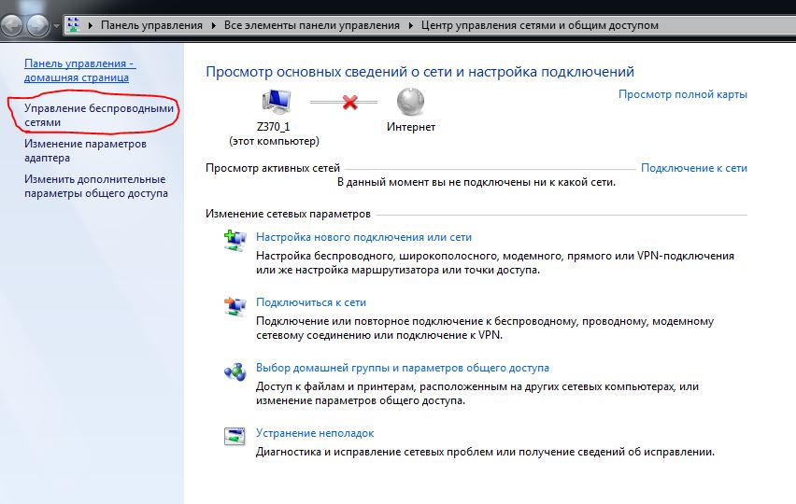
2. Открыть Управление беспроводными сетями, нажать добавить, Создать профиль сети вручную.
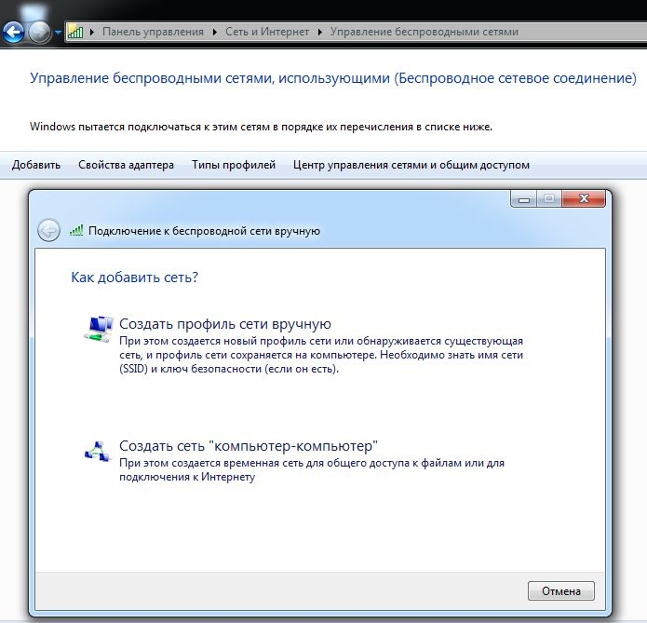

3. Ввести Имя сети: RANEPA(802.1x), Тип безопасности: WPA2-Enterprise,
Тип шифрования: AES, далее.
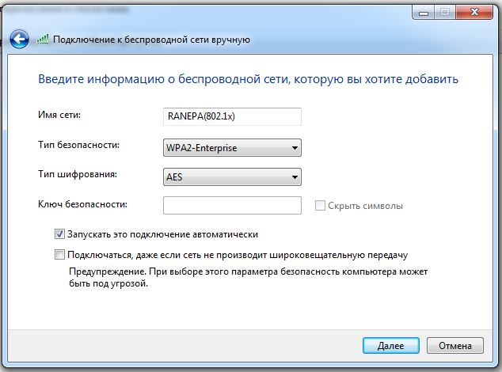
4. нажать Изменить параметры подключения.
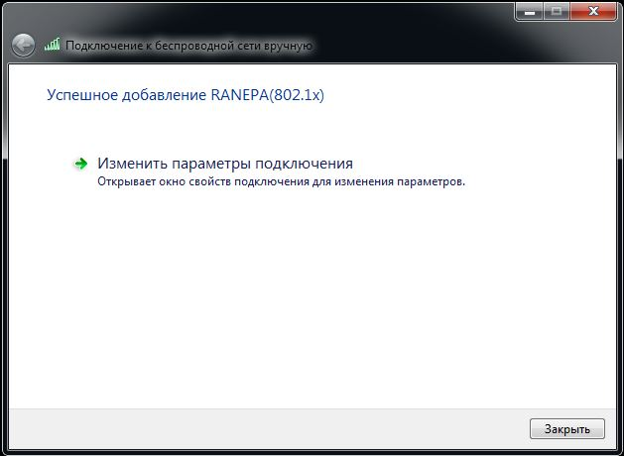

5. Открыть вкладку Безопасность и нажать параметры.
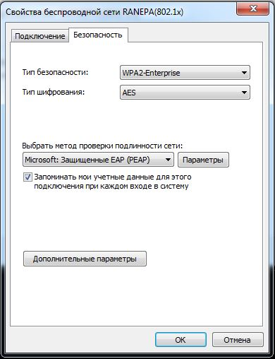

6. Убрать галочку Проверять сертификат сервера, нажать настроить, убрать галочку Использовать автоматически имя входа и нажать 2 раза ОК.
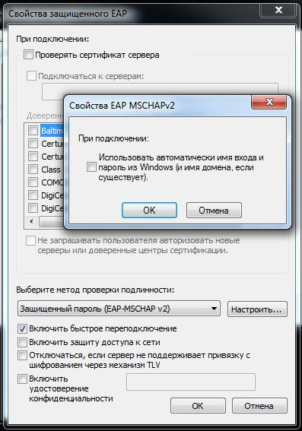

7. Нажать Дополнительные параметры и поставить галочку проверку подлинности пользователя, ОК.
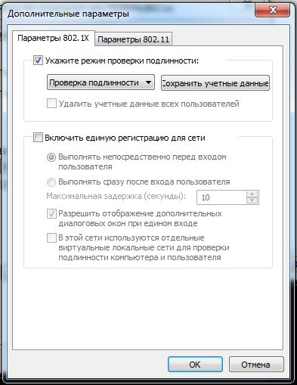
8. Нажать подключение к сети RANEPA(802.1x) и ввести свой логин и пароль.
